**广西交通职业技术学院**

**交通信息工程系**

**作品设计报告书**

**作品题目 XXXX的设计与制作**

**专 业： 电子信息工程技术**

**班 级： 电信2019-X班**

**姓 名：** **张三**

**学 号：** **20190401000**

**指导教师： 覃喜**

**二O二一 年 六 月**

摘要

电梯进入人们的生活用品已经150年了。150年来，电梯的技术更加精湛。它对现代人们的生活、经济、时间都有重要的作用，现代人们的生活越来越离不开电梯。

本作品是基于51单片机的原理设计，模拟电梯的工作原理。本作品由矩阵按键电路、LED流水灯显示电路（74LS154）、数码管显示电路、报警、障碍及高温检测电路、单片机最小系统电路等五部分电路模块组成。本作品能通过按下相应的按键实现电梯运行，到相应的楼层并开关门的功能。主要由LED流水灯和LM595组成显示电梯运行状态电路、数码管电路显示当前楼层、6个LED灯模拟开关门状态、2个LED灯模拟上下楼的状态、电梯门检测到障碍物时无法关门、检测到高温时，由LM393组成检测电路能发出报警，并且到达最近楼层停止并开门。

【关键词】51单片机；矩阵按键；LED；74LS154；LM595；LM393；数码管显示。

目录

摘要 - 1 -

一、 设计目标 1

1、设计要求 1

2、功能介绍 1

二、系统方案论证与比较 1

1、单片机控制 1

2、高温及障碍物检测电路 2

3、LED流水灯控制电路选择 2

4、数码管显示部分电路选择 3

三、电路模块的设计与分析 3

1、系统分析 3

2、单片机最小系统模块选择 4

3、矩阵按键模块选择 4

4、LED流水灯显示电梯运行模块 5

5、数码管显示楼层模块 5

6、高温、障碍物检测报警电路 6

7、程序编写流程图 6

四、系统测试与分析 8

1、系统测试仪器 8

2、电路检测分析 8

五、设计制作总结 9

六、参考资料 10

# **设计目标**

**1.1设计要求**

①系统共有4层楼，电梯系统用16个黄色LED模拟电梯运行轨迹，用6个绿色LED表示电梯门的开或关，用1红1绿LED表示电梯的上或下行，用1位数码管表示电梯当前处于的楼层。

②用6个开关表示电梯外部各楼层的按钮，用6个开关表示电梯内部的各个功能按钮（分别为1、2、3、4楼、开关门、报警按钮）。

③电梯门具有5秒钟后自动关闭的功能，但当电梯门检测到障碍物时，则无法关闭。

④当电梯检测到高温状态时，发出报警并到达较近的楼层后停止。

⑤其他创新功能（注：创新功能必须充分考虑创新意义及创新成本）。

**2.1功能介绍**

当有外部或内部按键按下时，电梯先判断请求的楼层是否大于当前楼层。若请求楼层大于当前楼层，则电梯执行上行子程序，否则电梯执行下行子程序。电梯门一部分程序嵌套在上下行子程序里面，另外一部分由16X16按键扫描函数控制。当电梯运行到相应楼层后，电梯停止运行，电梯门自动打开，5S后自动关闭。部分楼层显示函数通过定时器将到达相应楼层实时显示出来。另一部分显示函数加到中断函数中，从而进入中断后也能实时将相应楼层显示出来。当电梯检测到高温的时候，程序进入中断执行。在这时，如果电梯正在运行，无论电梯是上行还是下行，电梯都运行到最近楼层后停止。当高温报警解除后，电梯才开门，否则电梯门始终出于关闭的状态。当电梯检测到障碍物的时候，程序进入中断执行。在这时，不论按下哪个按键，电梯门都无法关闭。当障碍解除的时候，电梯门延时后会自动关闭。

# **二、系统方案论证与比较**

**2.1单片机控制**

方案一：51单片机, 是基础入门的一个主流8位单片机，价格低廉，性价比高，广泛应用于大众生活电子产品，它的I/O口多且稳定，可供输入与输出，可接时钟电路、复位电路等基本电路；同时还可以与其他电路相连，如按键模块、数码管显示模块、LM595；LM393等模块；可使用3-5V供电，读取数据速度快、稳定且准确性高等优点。

方案二：AVR单片机速度快AVR单片机是用一个时钟周期执行一条指令的，即在执行前一条指令时就取出下一条指令，然后以一个周期执行指令（与DSP类似），是8位单片机中第一种真的RISC单片机；性能价格比高 AVR单片机中既有引脚少的器件（8脚），也有存储容量较大、引脚较多的器件，给用户以充分的选择佘地。 AVR单片机采用Harvard结构，程序存储器和数据存储器是分开的，可以直接访问8M字节程序存储器和8M的数据存储器；系统内从新编程功能；工作电压范围宽（2.7-6V）、抗干扰能力强 总之，AVR单片机在一个芯片内将增强性能的RISC 8位CPU与可下载的FLASH相结合使其成为适合于许多要求、具有高度灵活性和低成本的嵌入式高效微控制器。

方案一的51单片机，更符合我们的设计与制作要求，故采用方案一。

**2.2高温及障碍物检测电路**

方案一：直接使用热敏电阻模拟检测高温系统，红外对管模拟检测障碍物系统，此方案好处在于操作简单，可以直接连线，不需要用到芯片，成本低廉。

方案二：使用LM393芯片中一路控制热敏电阻检测高温系统。另外一路控制红外对管检测障碍物系统，此方案好处在于利用了芯片的稳定性，可以很简单的控制输入和输出。

经比较，我们决定使用LM393芯片来控制热敏电阻和红外对管，这样可以很好的检测和控制I/O口以及检测回来的数据。

**2.3 LED流水灯控制电路选择**

方案一：使用74LS154芯片控制LED模拟显示电梯运行轨迹，此方法操作简单，修改及调试容易。

方案二：使用74LS138芯片控制LED模拟显示电梯运行轨迹，此方法优点在于容易控制，而且接口之间间隔比较好控制，但是缺点是一片74LS138芯片只能控制8盏LED灯，接口较少。

经比较，74LS154芯片比较简单，而且容错率比74LS138要好，在体积及摆放上，74LS 154芯片更适合我们的电路，所以我们选择74LS154芯片来控制LED模拟电梯运行轨迹电路。

**2.4数码管显示部分电路选择**

方案一：使用74LS595芯片控制数码管，由于74LS595芯片是8位输出锁存移位寄存器，具有数据存储寄存器，在数据移位的过程中可以给人数码管无明显的闪烁感。

方案二：使用74LS47芯片控制数码管，74LS47芯片是属于译码器，所以使用的时候可以直接给数码，74LS47芯片可以把BCD码转化成你想要的数字，方便快捷。

经比较，我们使用的是74LS595芯片，对74LS595芯片的使用方法比较熟悉，并且595芯片的可用性也蛮高，适合我们的电路要求，所以我们使用74LS595。

# **三、电路模块的设计与分析**

**3.1系统分析**

本作品是基于51单片机的原理设计，模拟电梯的工作原理。本作品由矩阵按键电路、LED流水灯显示电路（74LS154）、数码管显示电路、报警、障碍及高温检测电路、单片机最小系统电路等五部分电路模块组成。主要由LED流水灯和LM595组成显示电梯运行状态电路、数码管电路显示当前楼层、6个LED灯模拟开关门状态、2个LED灯模拟上下楼的状态、电梯门检测到障碍物时无法关门、检测到高温时，由LM393组成检测电路能发出报警，并且到达最近楼层停止并开门。

系统电路框图如下图示：

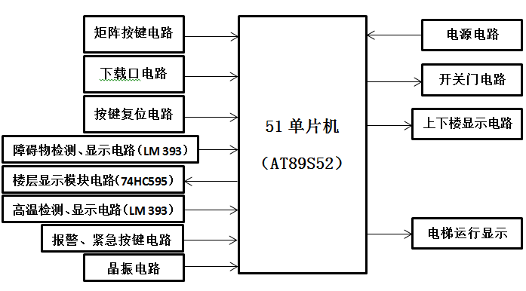

图1：系统电路框图

**3.2单片机最小系统模块选择**

如下图2所示，AT8S52单片机为40引脚双列直插芯片，4组I/O口，分别为P1、P2、P3、P4，每一组I/O口都能独立输入或输出；18、19脚接时钟电路；9脚接复位电路；P1口接下载口、矩阵按键电路；P2口接电梯运行显示模块电路；P3口接障碍物检测、高温检测显示模块电路、楼层显示（数码管）模块电路、报警、紧急按键模块电路。

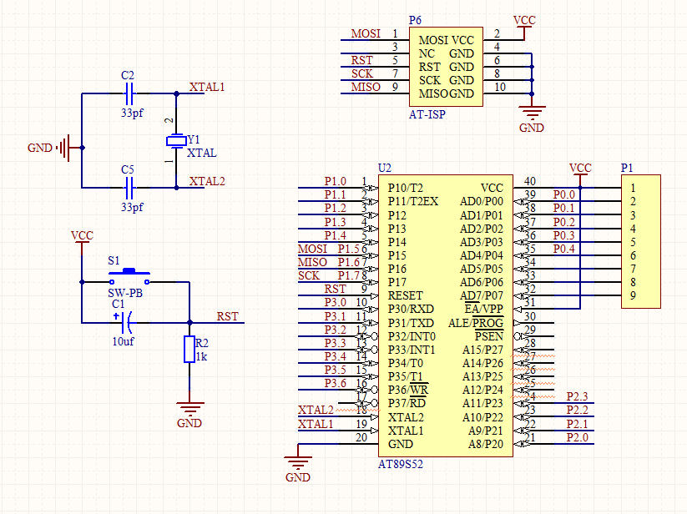

图2 单片机最小系统模块

**3.3矩阵按键模块选择**

该电路主要由12个按键组成，如图3所示，当相应按键，则电梯执行相应的功能。

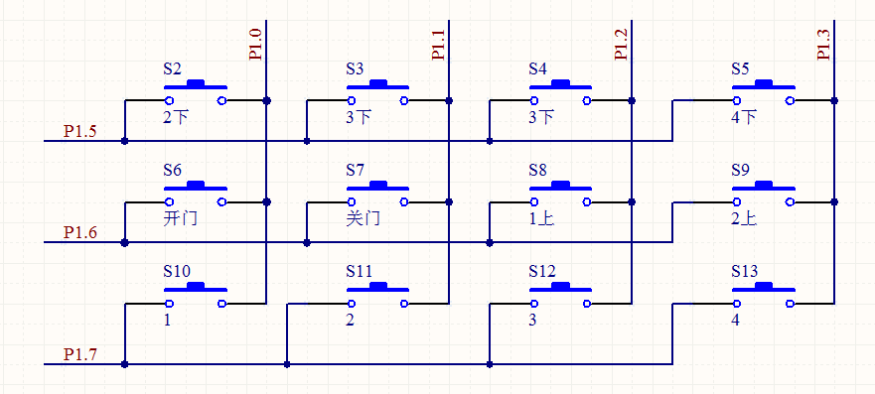

图3 矩阵按键电路

**3.4 LED流水灯显示电梯运行模块**

如图4所示，移位寄存器74LS154与16盏黄色LED灯相结合。实现显示电梯运行时上楼、下楼的状态。

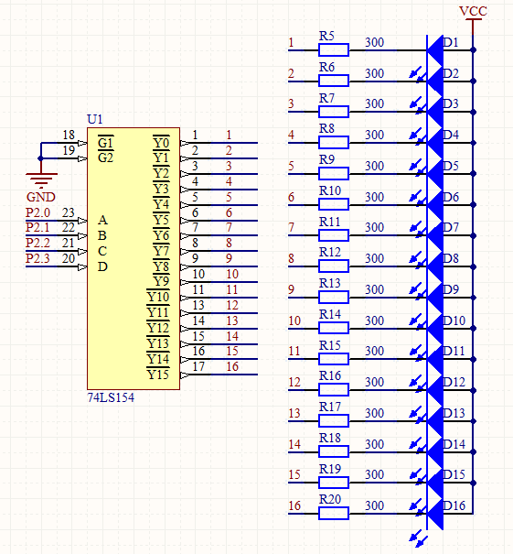

图4 LED流水灯显示电梯运行

**3.5数码管显示楼层模块**

如图5所示，为了显示电梯当前所在楼层状态，方便人们直观、准确的了解当前电梯运行信息，本模块电路采用共阳数码管与74HC595芯片相结合，组成数码管显示楼层模块电路。

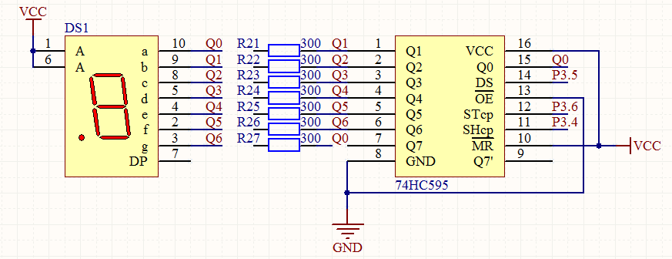

图5 数码管显示楼层电路

**3.6高温、障碍物检测报警电路**

如图6所示。用蜂鸣器与PNP三极管组成报警电路；LM393与热敏电阻组成高温检测电路；LM393与红外对管组成障碍物检测电路；接入P3口。如果电梯正在运行，当电梯检测到高温或障碍物的时候，蜂鸣器报警。

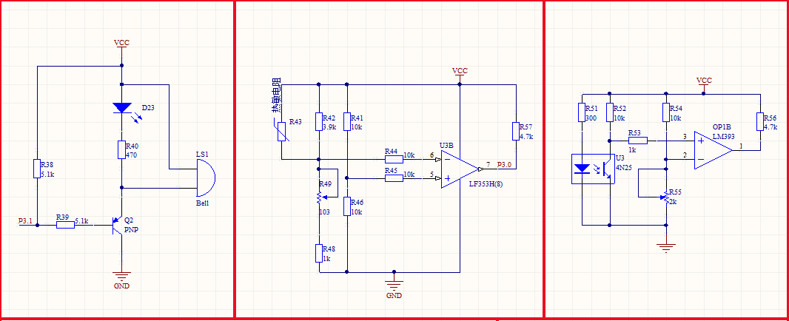

图6 高温、障碍物检测报警电路

**3.7程序编写流程图**

NO

YES

中断指令判断

判断是否报警命令发出

继续执行主程序

外部中断0生效

到达最近楼层并开门

解除报警命令

图7.1 报警电路程序编写流程图

YES

判断内部人是否有按下需要到达上下楼层

YES

NO

到达该楼层，并开门，人进入

判断按下按键的楼层

判断当前电梯所在楼层

电梯停留在当前状态

初始化

判断1、2、3、4楼是否有人按下上下楼按键

电梯运行

判断外部是否有按键按下

电梯运行到指定楼层后，前往该楼层

到达该楼层，显示并开门

到达该楼层，显示并开门

NO

5S后自动关门

图7.2 程序编写总框图

NO

YES

返回

初始化

NO

电梯继续运行

判断是否到达该楼层

NO

YES

停留在当前状态

YES

开门并等待障碍物清除

判断有无障碍物

如上图7.2程序编写总框图所示，电梯运行开始进入初始化程序，此时判断1、2、3、4楼有无按键按下，若无则停留在当前状态，当有按键按下时则判断当前所在楼层状态并判断有按键请求的楼层并到达开门，给人进入；此时判断电梯内部是否有人按下需要到达的上下楼层，若无则停留在当前状态，若有则判断当前有无障碍物，若无障碍物则5S后关门，若有则等待障碍物清除后关门，此时电梯运行；在运行过程中判断外部有无人将按键按下，若无则电梯继续运行，若有则判断是否到达该楼层；此时若电梯不到达该楼层，电梯先到达先前楼层后再到达该楼层，显示并开门，结束并返回初始化；此时若电梯到达该楼层，显示并开门，电梯继续运行，直至结束后返回初始化。

如图7.1 报警电路程序编写流程图所示，如果电梯正在运行，当电梯检测到高温的时候无论电梯是上行还是下行，程序进入中断执行。判断是否报警，若报警，电梯运行到最近楼层后停止开门，直至高温报警解除，若不报警电梯门始终处于关闭的状态，并始终运行主程序。当电梯检测到障碍物的时候，程序进入中断执行。在这时，不论按下哪个按键，电梯门都无法关闭。当障碍解除的时候，电梯门延时后会自动关闭。

# **四、系统测试与分析**

**4.1系统测试仪器**

万用表1台、双路直流稳压电源1台。

**4.2电路检测分析**

表1：对LED运行显示的调试

|  |  |  |  |
| --- | --- | --- | --- |
| 测试次序 | 测试环境 | 测试效果 | 结论 |
| 1 | 外部按键上楼请求 | 电梯运行到指定楼层后停止并开门。 | 显示正常 |
| 2 | 外部按键下楼请求 | 电梯运行到指定楼层后停止并开门。 | 显示正常 |
| 3 | 内部按键上楼请求 | 电梯运行到指定楼层后停止并开门。 | 显示正常 |
| 4 | 内部按键下楼请求 | 电梯运行到指定楼层后停止并开门。 | 显示正常 |

测试结果分析：电梯上下行运行正常，当电梯接受到请求时，反应、显示正常。

表2、对报警电路的测试

|  |  |  |  |
| --- | --- | --- | --- |
| 测试次序 | 测试环境 | 测试效果 | 结论 |
| 1 | 有障碍物 | 电梯门无法关闭 | 工作正常 |
| 2 | 无障碍物 | 电梯门正常开关 | 工作正常 |
| 3 | 高温 | 电梯运行状态下，到达最近楼层时停止，开门、5S后自动关门 | 工作正常 |
| 4 | 低温 | 电梯运行状态下，正常到达指定楼层 | 工作正常 |

测试结果分析：高温报警和障碍物报警电路反应速度灵敏，各模块能正常运行。

# **五、设计制作总结**

时光荏苒，在不知不觉中，为期一个月的期末作品考试在忙碌与紧张中结束了，这次我们设计的题目是电梯模拟控制系统，此作品可以实现电梯运行时的状态，用LED、数码管等进行显示。电梯门具有5秒钟后自动关闭的功能，但当电梯门检测到障碍物时，则无法关闭；当电梯检测到高温状态时，发出报警并到达较近的楼层后停止开门等功能。

在这一个月的作品考试中，我学习到了很多，也有很多的感触，学到了很多新的知识，在刚看到题目是有一种措手不及的感觉，因为之前自己并没有接触过电梯模拟控制系统这样高大上的题目，并且听到老师说这是一个难点主要在程序的题目，我更加对自己没有信心。我们小组两人在接到题目的第一天就开始着手准备资料，我们一起努力，查阅资料、遇到问题马上进行讨论商量，对收集到的资料进行分析。最终确定以矩阵按键电路、LED流水灯显示电路（74LS154）、数码管显示电路、报警、障碍及高温检测电路、单片机最小系统电路等五部分电路模块组成。在设计电梯优先级的程序时，我们遇到了难题，我与队友一起探讨了很久，但最终收效甚微。

电路的基本功能与发挥部分做出来后我们小组设计了创新功能，在原来只有高温、障碍物的时候有报警声响起；新增了后来的当电梯开关门的时候也以“滴”的一声作为声音提示。

在这次电路设计中我主要是对器件的功能不是很了解，在焊接时需要不时的查阅资料，电路的设计能力比较薄弱，在制作电路时过于依赖网上提供的资料；与此同时，我对软件编程方面的知识非常薄弱，自己所能做的只是编一点简单的程序，在遇到如何控制电梯的开关门；高温、障碍物检测报警；实现电梯运行时的优先级等方面的程序难题时，自己也是无从下手，不懂编写。

通过这次实训，让我懂得了在今后的学习生活中，自己应该主动学习更多的知识，能综合书上所学的知识运用到实践中去，通过遇到问题、想办法解决问题的过程让自己收获成功的喜悦，在合作过程中吸取他人经验，弥补自己不足，使自己变得更加优秀。

# **六、致谢**

时光荏苒，经历了一个月的奋战，期末作品设计的大任终于能在我与组长坚持不懈努力奋斗中完成，回想这段日子的经历和感受，让我感慨万千，也是这次的期末作品设计让我懂得许多道理和拥有更多的技术能力，懂得做人必须要有信心，耐心，恒心才能把事情办好，才能把一件平凡的事做的不平凡。

我在做期末作品设计的过程中，得到许多老师和同学的帮助，特别是指导老师覃喜老师给我的精心指导，在理论分析和实践设计时给予许多专业知识方面的指导，并提供许多宝贵的经验和技术资料，有时我们遇到不懂的问题时他能和我们一起讨论，并且提供解决问题的主要思路，让我能圆满的完成此项任务，在此向他们深表谢意。

同时我也在此对我的组长谢振杰致以深深地感谢，在这次期末作品设计中，他能做到主动和我组成一队，这让我非常感动。在这为期一个月的期末作品设计中，他可以与我同甘共苦，一起设计方案、一起焊接电路、一起编写程序、一起熬夜……，在我遇到难题时，他能不厌其烦的和我讨论、给我讲解等；这让我看到了作为一个团队该有的团结与努力。

# **七、参考资料**

[1]模拟电子技术基础.第二版

[2]数字电子技术基础.

[3]单片机C语言程序设计

[4]单片机原理及接口技术

[5]电子电路设计与制作